询价文件

项目编号：LSRY-ZB2021-Z022
项目名称：定制家具一批

溧水区人民医院

2021年6月5日

第一部分 询价邀请函
各供应商：
南京市溧水区人民医院物资采购与管理中心，按照《中华人民共和国招标投标法》及《中华人民共和国招标投标法实施条例》《中华人民共和国政府采购法》相关规定，就定制柜等一批货物项目通过最低价评标法进行采购事宜，相关采购事宜如下：
一、项目概述
项目编号：LSRY-ZB2021-Z022
项目名称：定制家具一批
采购方式：最低价中标法（采购人根据各供应商的报价，审核最低报价的资质及样品气味、外观、质量等，如最低报价资质或样品不符合我院采购需求的，则审核第二低价，以此类推，得出中标供应商）
采购清单及具体参数要求:详见《第二部分：采购需求》
最高限价：人民币11.179万元（超限价即取消投标资格）
二、供应商资格要求:（供应商必须提供以下资质证明材料在响应文件内）
满足《中华人民共和国政府采购法》第二十二条规定，并提供下列材料：
（1）法人或者其他组织的营业执照等证明文件；
（2）上一年度的财务状况报告（成立不满一年不需提供）；
（3）依法缴纳税收和社会保障资金的相关材料（提供提交投标文件截止时间前一年内至少一个月依法缴纳税收及缴纳社会保障资金的证明材料。投标人依法享受缓缴、免缴税收、社会保障资金的提供证明材料。）；
（4）具备履行合同所必需的所供货物和专业技术能力的证明材料；
（5）参加政府采购活动前3年内在经营活动中没有重大违法记录的书面声明；
（6）未被“信用中国”网站（www.creditchina.gov.cn）列入失信被执行人、重大税收违法案件当事人名单、政府采购严重失信行为记录名单。
注：1、文件需有目录及页码，装订成册。
2、以上材料均需加盖公章，不盖公章视为无效。
3、三份（一正二副）。
三、询价时间及地点
询价时间：2021.6.10 下午3：00
询价地点：溧水区人民医院门诊三楼东侧小会议室
为便于唱标，请准备一份“报价表”并用信封密封。信封注明：公司名及项目名称。
四、质疑与投诉
询价人认为采购文件、采购过程和中标结果使自己的权益受到损害的，可以在知道或者应知其权益受到损害之日起七个工作日内，将质疑函以书面形式由法定代表人或法人授权代表送达采购单位。
供应商应在法定质疑期内一次性提出针对同一采购程序环节的质疑。
供应商质疑实行实名制，其质疑应当有具体的质疑事项及事实根据，并配合采购人处理质疑。质疑函的必备内容：
（1）质疑函必须注明质疑人单位名称、详细地址、邮编、单位和法定代表人电话号码、联系人及电话；
（2）所参加项目的具体质疑事项及事实依据；
（3）认为自己合法权益受到损害或可能受到损害的相关证据材料；
（4）提起质疑的日期；
（5）质疑函必须由法定代表人签字并加盖公章（委托代理质疑的还应按规定提供授权委托书）。
五、以上询价函内容如有变动，将在人民医院官网上另行通知。
六、供应商如因个人原因不能参与此次项目询价，需在开标之日前三天发说明函至人民医院邮箱（168673332@qq.com）。不接收临时口头说明。否则进入人民医院失信名单。

南京市溧水区人民医院
2021年6月5日

第二部分 询价人须知
一、询价要求
1、询价人应认真阅读询价文件所有内容，如有疑问应在收到标书一日内提出，询价人认为有必要时，将以适当形式作出答复，并将答复内容通知其它询价人。
2、如询价人的询价内容不响应询价文件的要求，或未按规定要求密封、未按规定时间递
交的标书均视为无效标。
3、询价人应遵纪守法，按照廉洁自律的要求，不得以非正当手段参与竞争。
二、询价文件的组成
2.1询价书部分应包括：
（1）询价函；
（2）开标一览表； 为便于唱标，请另行准备一份“报价表”并单独密封后随同询价文件一并提交。信封上请注明“报价表”字样。并在信封注明：公司名及项目名称。
2.2资格证明文件部分应包括：
（1）公司（单位）概况；
（2）在中华人民共和国境内注册的法人或其他组织，营业执照中须包含本采购项目所需经营范围，营业执照副本（询价文件中附复印件）；
（3）符合《中华人民共和国采购法》第二十二条规定的条件；
（4）询价人资格的授权：如果询价人代表不是法人代表，则须持有授权委托书；
（5）询价人参加本次采购活动前一年内（至少一个月）依法缴纳税收和社会保障资金的相关材料（复印件，加盖公章）；（凭据可以是缴费的银行单据、专用收据、社会保险缴纳清单或者所在社保机构开具的证明等，自行编写无效，依法不需要缴纳社会保障资金的应提供相应文件说明，依法免税的应提供相应文件说明）；
（6）与企事业单位、学校、医院或企业合作的合同（含配置清单）或中标通知书（含配置清单）复印件加盖公章；
（7）供应商通过“信用中国”网站（www.creditchina.gov.cn）、中国政府采购网（www.ccgp.gov.cn）、“信用中国（江苏）”网站（www.jscredit.cn）等渠道查询的信用记录网页截图并加盖公章；（三选一）
（8）参加政府采购活动近三年内（成立时间不足三年的，自成立时间起），在经营服务活动中无重大违法记录说明；
（9）《中小企业声明函》及《残疾人福利性单位声明函》（如是，则需填写）；
（10）具备履行合同所必需的所供货物和专业技术能力的声明；
（11）本询价文件规定的其他资格证明文件；
（12）询价人认为需要提供的其他证明文件。
2.3 响应表
（1）技术参数响应表（响应《第三部分：采购需求 二、采购清单 参数规格》）
（2）服务响应表（响应《第三部分：采购需求 三、服务条款》）
（3）商务响应表（响应《第三部分：采购需求 四、商务条款》）
2.4 其他
（1）售后服务承诺函（格式自拟）；
（2）质量保证承诺书；
（3）所供面板的质量检测报告。
三、询价文件内容填写说明
3.1 询价人应严格按询价文件要求的内容逐项填写编制询价文件，有规定格式的按规定格式填写，无规定格式的由询价人自拟，并装订成册。
3.2 开标一览表为在开标仪式上唱标的内容，要求按格式填写，统一规范，不得自行增减内容，询价文件不得漏项或虚报，否则将可能导致其询价被拒绝。
3.3 询价人应保证其所提供文件的真实性，并应对询价文件的实质性要求作出完全响应，否则其询价可能被拒绝。
3.4 询价人视需要自行编制技术文件的补充附件。规格幅面应与正文一致，附于正文之后，与正文页码统一编码装订。
3.5 询价人技术文件补充附件可以包含以下内容：
（1）产品的详细描述；
（2）补充的详细交货清单；
（3）产品的技术服务和售后服务的内容及措施的补充描述。
四、询价报价
此价格包含所有税费、设计、安装、施工、人员、材料等费用，没有任何附加费用。此报价为打包价，如乙方所提供的报价有缺项，所涉及到的款项由乙方负全责。
五、询价文件的签署及规定
1、询价文件一正二副，如果正本与副本不符，以正本为准。需在询价文件上注明“正本”、“副本”字样。并且胶装成册，用档案袋密封，档案袋上写明：询价编号、询价项目名称、询价公司名称。封口骑缝处应加盖询价人印章。
2、询价文件不得涂改和增删，如有修改错漏处，必须由同一签署人签字或盖章。
3、询价文件因字迹潦草或表达不清所引起的后果由询价人负责。

第三部分 采购需求
一、项目概况
（1）项目名称：定制家具一批
（2）质保期：三年（至少三年起步）
（3）验收标准：根据供应商提供的样品进行验收，如与供应商承诺质量或与招标时的样品不符，采购人有权拒收，由此产生的运输费等损失，由供应商自行承担；所供应的全部家具应符合甲方的验收标准，要求外观无瑕疵，结构无松动，规格材质均符合询价文件要求。
（4）交货期：2021年6月25日前送货到指定地点并完成安装
（5）付款方式：供应商于约定时间内供货内经采购人验收合格后，采购人按正常流程付中标总价的95%，采购人于质保期满后向供应商支付合同总价的5%（供应商须开具承诺质保期内的售后服务承诺函）。

二、采购清单
1、推荐品牌：板材品牌：尊柜树板材、新强盛木业、蓝天木业
五金品牌：招财五金、乐蒂诗五金、佳宝丽五金
（采购文件中要求的产品品牌或型号，是采购人根据项目所要实现采购需求推荐的品牌，并不是限制条件。供应商可以采用不低于推荐的品牌档次的产品进行报价。但是，所有技术和功能和品牌档次不得低于采购要求，并保证产品整体性能的实现。）
2、样品提供：请供应商提供E1级环保板一张，尺寸为：50cm*50cm*25mm；实木板一张，尺寸为：50cm*50cm。
3、检测报告：所投的板材及五金必须提供权威机构出具的真实有效的检测报告。
所属 | 名称 | 规格（mm*mm*mm） | 投影面积单价  最高限价 | 投影面积  （平方) | 单价最高限价  （元/组） | 数量（组） | 总价最高限价（元） | 备注
女更衣室 | 柜体投影 | 1600*2000*550  一组8个门 | 750元/平方 | 3.2 | 2400 | 7.5 | 18000 | 柜体为多层实木
男更衣室 | 柜体投影 | 1600*2000*550  一组8个门 | 750元/平方 | 3.2 | 2400 | 15 | 36000 | 柜体为多层实木
鞋柜 | 柜体投影 | 1120*2010*350 | 750元/平方 | 2.26 | 1695 | 6 | 10170 | 柜体为多层实木
鞋柜 | 柜体投影 | 1500*2010*350 | 800元/平方 | 3.015 | 2412 | 3 | 7236 | 柜体为多层实木
换鞋凳 | 柜体投影 | 3240*400*400 | 800元/米 | 3.24 | 2592 | 1 | 2592 | 柜体为多层实木
进门柜 | 柜体投影 | 800*2000*550  一组4个门 | 750元/平方 | 1.6 | 1200 | 1 | 1200 | 柜体为多层实木
 | 板式门板 |  | 250元/平方 | 95.97 |  |  | 23992.5 | 门板为多层实木
五金 | 铰链 |  | 6元/副 |  |  | 360 | 2160 | 标配合页
 | 普通拉手 |  | 6元/个 |  |  | 360 | 2160 | 标配拉手
 | 门锁 |  | 8元/把 |  |  | 360 | 2880 | 常规门锁
 | 门板安装费 |  | 15元/扇 |  |  | 360 | 5400
合计 |  |  |  |  |  |  | 111790

参考图片：

1.男更衣室/女更衣室/进门柜：
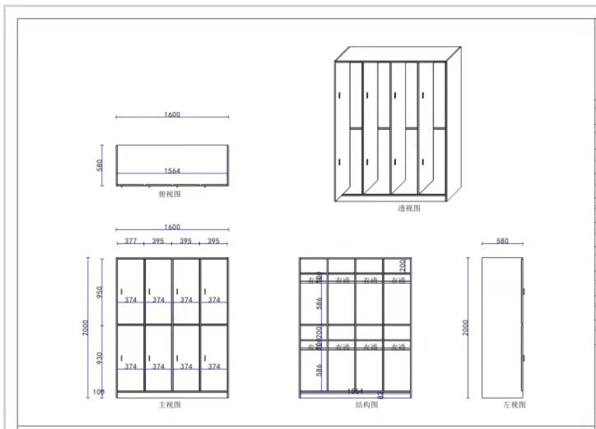

- 鞋柜：
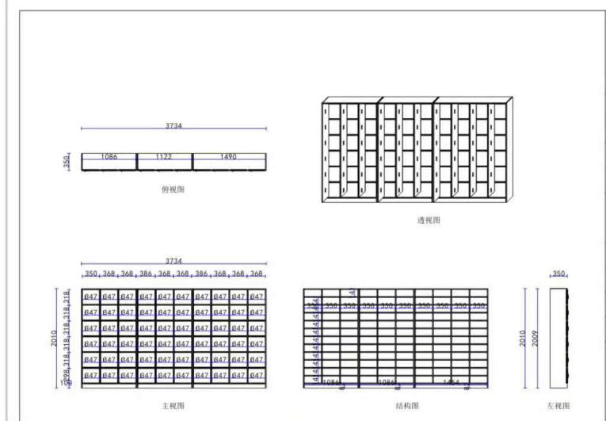

3.换鞋凳：
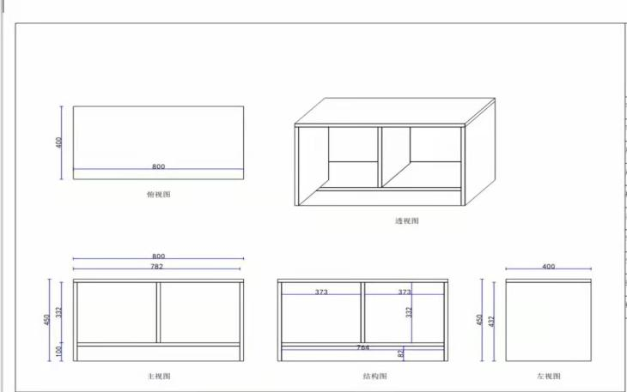

4.外板颜色参考（2种颜色均可）：

- 内板颜色参考：
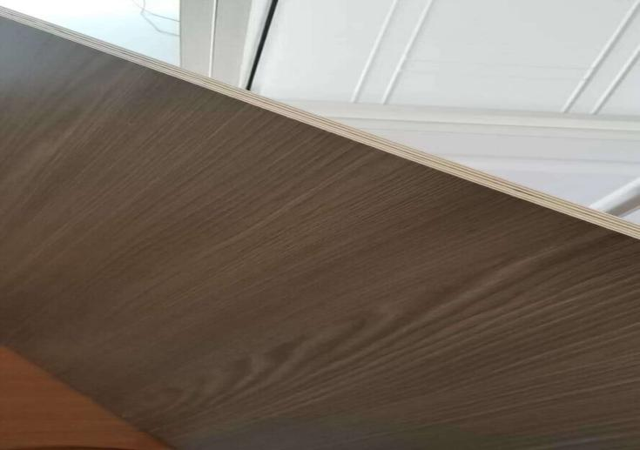

注：以上图片仅供参考，实际尺寸须由中标供应商自行到场测量。报价高于限价即取消投标资格。

三、服务条款（按此内容填写《服务响应表》）
- 供应商承诺所供所供货物符合国家技术规范和质量标准，所有货物须满足国家及行业环保标准。供应商提供的产品均需具有检测报告和出厂合格证。
- 供应商免费为所供产品提供终身维护服务及三年及以上质保期（按照供应商承诺的质保年限，免费质保期内实行“三包”，质保期从采购人验收合格后开始计算），并承诺所提供的货物最低使用年限为15年。“三包”：包退（产品在验收时，如发现严重的质量问题，可给予退货或更换）；包换（在质保期内，采购人在正常使用下出现故障，经维修后若无法正常使用，供应商承诺在24小时内无条件更换同一款式、规格及材质的全新产品）；包修（供应商对所售出的产品施行终身保修服务）。
- 有完善的售后服务体系。在质保期内，一旦发生质量问题，供应商须提供7*24小时服务，并保证在接到通知后0.5小时内进行响应，并在4小时内组织人员到现场进行检修，如在24小时内无法完成维修的，承诺在24小时内免费向采购人提供同规格同材质的备用货物供采购方使用。
- 若非人为因素损坏，同一质量问题维修三次仍达不到标准要求的，供应商将用全新原同规格产品给予更换；确因产品本身质量问题的，组织原厂人员进行维修、更换或退货处理，所有产生的费用由供应商承担。如产生检测费用，该费用由供应商承担。
- 质保期内每半年巡检一次即一年二次的巡检，供应商上门进行相应的保养及维护，供应商须建立详细的客户档案和产品使用情况记录，并于每次巡检完后出具给采购主管科室总务科（56232027）巡检报告用于留存存档。
6、质保期将满时，供应商须对所供货物内进行全面检测一次，解决检测出的问题，并向采购人提供全面检测的书面报告。无论在保修期内还是在保修期外，供应商均承诺上门维修，供应商至采购人维修货物时，必须事先与总务科（56232027）取得联系，并做相应登记；在维修过程中与采购人共同完成维修工作。否则引起的一切责任由供应商负责。
7、质保期满后，家具出现故障时，采购人仍享受同质保期内同等的优质的服务及响应时间，并保证易损件、备品备件、专用工具的长期供应，需更换配件的，免收人工费，酌情收取维修或更换各材料等费用，更换零部件的价格终身享受出厂成本价，保证采购人更换到原厂正宗的备件材料，确保货物的正常使用。
其他说明：以上服务条款是合同条款的一部分，并不是合同条款的全部内容。

- 商务条款（按此内容填写《商务响应表》）
（1）付款方式：供应商于约定时间内供货内经采购人验收合格后，采购人按正常流程付中标总价的95%，采购人于质保期满后向供应商支付合同总价的5%（供应商须开具承诺质保期内的售后服务承诺函）。
- 交货期：供应商应当在2021年6月25日前送货到采购人指定地点且完成安装（联系人：总务科025-56232027），货物到货后一周内，供应商应及时派有经验和能力、具有相应资质的技术人员，负责所供货物安装至验收合格，供应商承担因此发生的一切费用。
（3）交付使用和验收
供应商提供的所有货物，均应采用国家或专业标准保护要求和货物说明书、标签标示的要求进行包装，使包装适用于远距离运输，并有良好的防潮、防震、防锈和防野蛮装卸等保护措施，以确保货物安全无损运抵采购人现场。供应商应承担由于其包装不妥而引起货物锈蚀、损坏和丢失的责任。供应商应在每件包装箱内附一份详细装箱单和质量合格证书。所供货物安装时，必须由采购人在场开箱确认后方可安装。供应商负责所供货物的免费安装和调试，但供应商必须事先与总务科联系，并与使用科室共同参与，否则引起的一切责任由供应商承担。装卸货物所产生的垃圾必须摆放整齐，不得有影响工作人员、病人及家属安全通过的行为。供应商在装卸货物后须于当天内完成对包装拆除物的清理。因包装拆除物原因引起的医疗事故和纠纷，由供应商承担全部法律和经济责任。供应商提供的货物包装，应符合国家快递包装和商品包装政府采购需求标准的有关要求。
供应商免费提供全套资料，含产品合格证（质量报告）、详细装箱单、保修卡等，如以上技术资料不全，采购人有权不支付货款。
采购人自行组织验收，供应商提供的品牌、货物、型号、规格、技术参数、数量、质量等不符合询价文件要求或合同规定的，采购人有权拒收，供应商愿意更换货物但逾期交货的，按供应商逾期交货处理。供应商拒绝更换货物的，采购人可单方面解除合同，供应商按合同总价的10%承担违约责任。
（4）违约责任
供应商每延误一天交货，延误赔偿费按合同总价的0.5%/日计收。如逾期超过10天未能交付，采购人有权解除合同且扣除供应商违约金为合同总额的30%，采购人有权在应付款项内扣除此笔赔偿金。
供应商投标属虚假承诺，或经权威部门监测提供的货物不能满足招标文件要求，或是由于供应商的过错造成合同无法继续履行的，乙方应向甲方支付合同总价30%赔偿金。
供应商未按本合同的规定和“服务承诺”提供伴随服务/售后服务的，采购人应按合同总价款的30%对供应商进行违约处罚，采购人有权在应付款项内扣除此笔赔偿金。
其他说明：以上商务条款是合同条款的一部分，并不是合同条款的全部内容。

- 拟签订的合同模板（仅参考）
甲 方：南京市溧水区人民医院 | 乙 方：
住所地：溧水区永阳镇崇文路86号 | 住所地：

根据《《中华人民共和国民法典》等法律法规的规定，甲乙双方经友好协商，按照院内招标项目编号为LSRY-ZB2021-Z022的招标结果，就定制家具一批项目，签订本合同，承诺共同信守。
第一条 合同标的

产品名称 | 品牌 | 规格 | 数量 | 单价（元） | 金额
合计

注

：
按实际发生量结算。
第二条 合同总价款与付款方式
合同总价款：本项目总价款为¥ 元（大写人民币 元），本报价包含所有税费、设计、安装、施工、人员、材料等费用，乙方不再另外收费。
付款方式：乙方于约定时间内供货内经甲方验收合格后，甲方按正常流程付中标总价的95%，甲方于质保期满后向乙方支付合同总价的5%（乙方须开具承诺质保期内的售后服务承诺函）。
- 质量保证
1、供应商承诺所供所供货物符合国家技术规范和质量标准，所有货物须满足国家及行业环保标准。供应商提供的产品均需具有检测报告和出厂合格证。
2、供应商免费为所供产品提供终身维护服务及5年及以上质保期（按照供应商承诺的质保年限，免费质保期内实行“三包”，质保期从采购人验收合格后开始计算），并承诺所提供的货物最低使用年限为15年。“三包”：包退（产品在验收时，如发现严重的质量问题，可给予退货或更换）；包换（在质保期内，采购人在正常使用下出现故障，经维修后若无法正常使用，供应商承诺在24小时内无条件更换同一款式、规格及材质的全新产品）；包修（供应商对所售出的产品施行终身保修服务）。
3、有完善的售后服务体系。在质保期内，一旦发生质量问题，供应商须提供7*24小时服务，并保证在接到通知后0.5小时内进行响应，并在4小时内组织人员到现场进行检修，如在24小时内无法完成维修的，承诺在24小时内免费向采购人提供同规格同材质的备用货物供采购方使用。
4、若非人为因素损坏，同一质量问题维修三次仍达不到标准要求的，供应商将用全新原同规格产品给予更换；确因产品本身质量问题的，组织原厂人员进行维修、更换或退货处理，所有产生的费用由供应商承担。如产生检测费用，该费用由供应商承担。
5、质保期内每半年巡检一次即一年二次的巡检，供应商上门进行相应的保养及维护，供应商须建立详细的客户档案和产品使用情况记录，并于每次巡检完后出具给采购主管科室总务科（56232027）巡检报告用于留存存档。
6、质保期将满时，供应商须对所供货物内进行全面检测一次，解决检测出的问题，并向采购人提供全面检测的书面报告。无论在保修期内还是在保修期外，供应商均承诺上门维修，供应商至采购人维修货物时，必须事先与总务科（56232027）取得联系，并做相应登记；在维修过程中与采购人共同完成维修工作。否则引起的一切责任由供应商负责。
7、质保期满后，家具出现故障时，采购人仍享受同质保期内同等的优质的服务及响应时间，并保证易损件、备品备件、专用工具的长期供应，需更换配件的，免收人工费，酌情收取维修或更换各材料等费用，更换零部件的价格终身享受出厂成本价，保证采购人更换到原厂正宗的备件材料，确保货物的正常使用。
第四条 双方的权利与义务
甲方权利与义务：
- 甲方总务科（56232027）须配合乙方进行现场的测量和与各科室进行需求确认。为乙方工作提供便捷。
2、对乙方使用的材质材料进行监督，要求乙方提供合格材料的检测报告，也可通过权威第三方机构进行甲醛、苯的测量，如超过国家标准，可追究乙方责任。检测费由乙方负责。
乙方权利与义务：
- 乙方严格遵守甲方医院规章制度。
2、严格按照安全操作规程施工，如违反安全操作规程造成安全事故，由乙方自行承担全部责任。
3、乙方必须在定制家具之前与甲方沟通图纸，确认色板等其他相关技术要求后，方可制作家具。因乙方前期沟通问题导致后期验收不通过的情况，由乙方自行承担。
第五条 交付与验收
交货期：供应商应当在2021年6月25日前送货到采购人指定地点且完成安装（联系人：总务科025-56232027），货物到货后一周内，供应商应及时派有经验和能力、具有相应资质的技术人员，负责所供货物安装至验收合格，供应商承担因此发生的一切费用。
供应商提供的所有货物，均应采用国家或专业标准保护要求和货物说明书、标签标示的要求进行包装，使包装适用于远距离运输，并有良好的防潮、防震、防锈和防野蛮装卸等保护措施，以确保货物安全无损运抵采购人现场。供应商应承担由于其包装不妥而引起货物锈蚀、损坏和丢失的责任。供应商应在每件包装箱内附一份详细装箱单和质量合格证书。所供货物安装时，必须由采购人在场开箱确认后方可安装。供应商负责所供货物的免费安装和调试，但供应商必须事先与总务科联系，并与使用科室共同参与，否则引起的一切责任由供应商承担。装卸货物所产生的垃圾必须摆放整齐，不得有影响工作人员、病人及家属安全通过的行为。供应商在装卸货物后须于当天内完成对包装拆除物的清理。因包装拆除物原因引起的医疗事故和纠纷，由供应商承担全部法律和经济责任。供应商提供的货物包装，应符合国家快递包装和商品包装政府采购需求标准的有关要求。
供应商免费提供全套资料，含产品合格证（质量报告）、详细装箱单、保修卡等，如以上技术资料不全，采购人有权不支付货款。
采购人自行组织验收，供应商提供的品牌、货物、型号、规格、技术参数、数量、质量等不符合询价文件要求或合同规定的，采购人有权拒收，供应商愿意更换货物但逾期交货的，按供应商逾期交货处理。供应商拒绝更换货物的，采购人可单方面解除合同，供应商按合同总价的10%承担违约责任。
第六条 权利保证
乙方应保证为甲方提供货物和服务任何一部分时不受第三方提出侵犯其专利权、版权、商标权或其他权利的起诉。一旦出现侵权，乙方应承担全部责任。
第七条 违约责任
供应商每延误一天交货，延误赔偿费按合同总价的0.5%/日计收。如逾期超过10天未能交付，采购人有权解除合同且扣除供应商违约金为合同总额的30%，采购人有权在应付款项内扣除此笔赔偿金。
供应商投标属虚假承诺，或经权威部门监测提供的货物不能满足招标文件要求，或是由于供应商的过错造成合同无法继续履行的，乙方应向甲方支付合同总价30%赔偿金。
供应商未按本合同的规定和“服务承诺”提供伴随服务/售后服务的，采购人应按合同总价款的30%对供应商进行违约处罚，采购人有权在应付款项内扣除此笔赔偿金。
第八条 合同的变更和终止
1、除《政府采购法》第50条第二款规定的情形外，本合同一经签订，甲乙双方不得擅自变更、中止或终止合同。
2、除发生法律规定的不能预见、不能避免并不能克服的客观情况外，甲乙双方不得放弃或拒绝履行合同。乙方放弃或拒绝履行合同，按合同总价的30%承担违约责任，同时将被列入我院采购黑名单。
第九条 合同的转让
乙方不得擅自部分或全部转让其应履行的合同义务。
第十条 争议的解决
因履行本合同引起的或与本合同有关的争议，甲、乙双方应首先通过友好协商解决，如果协商不能解决争议，可向甲方所在地有管辖权的人民法院提起诉讼。在诉讼期间，本合同应继续履行。
第十一条 诚实信用
1、乙方应诚实信用，严格按照招标文件要求和投标承诺履行合同，不向甲方进行商业贿赂或者提供不正当利益。凡乙方有诚信档案不良记录的，甲方可无条件终止合同。
2、乙方应加强对其指定的销售代表等人员的管理，如乙方出现商业贿赂等不良行为将被记入诚信档案，一经发现，甲方有权无条件终止合同，并向有关部门上报。
第十二条 合同生效及其他
1、本合同经双方法定代表人或授权委托代表人签字或签章并加盖单位公章后生效。
2、本合同正本一式三份，具有同等法律效力，甲方执两份，乙方执一份。
3、本合同未尽事宜，遵照《民法典》有关条文执行。
（以下无正文）

甲 方：（盖章）南京市溧水区人民医院 乙 方：（盖章）
代 表 人： 代 表 人：
纳税人识别号： 纳税人识别号：
开 户 行： 开 户 行：
账 号： 账 号：
电 话： 电 话：
签约日期： 签约日期：

第五部分 询价响应文件格式
- 本部分内容仅提供格式参考。
- 供应商应按照以下文件的要求、格式、内容制作询价文件，并编制目录及页码，混乱的编排导致询价文件被误读或查找不到，后果由供应商承担。
- 所附表格中要求回答的全部问题和信息都必须正面回答。
- 供应商提交的材料不予退还。
- 全部文件应按供应商须知以及前附表中规定的语言和份数提交。
询价文件应按照询价文件格式逐项填写，无相应内容可填的项应填写“无”“未测试”“没有相应指标”等明确的回答文字。

格式一、询价申请及声明格式
询价申请及声明
致：南京市溧水区人民医院
根据贵方______________________（项目名称）____________（项目编号）询价邀请，正式授权下述签字人____________ (姓名和职务)代表询价人__________（询价人名称），提交询价文件。
据此函，签字人兹宣布声明和承诺如下：
1、我们的资格条件完全符合政府采购法和本次询价要求，我们同意并向贵方提供了与询价有关的所有证据和资料。
2、按询价要求，我们的询价单项报价为 元/㎡，总报价为（大写）元人民币。
3、我们已详细审核全部招标文件及其有效补充文件，我们放弃对招标文件任何误解的权利，提交询价文件后，不对询价文件本身提出质疑。否则，属于不诚信和故意扰乱政府采购活动行为，我们将无条件接受处罚。
4、我们同意从规定的开标日期起遵循本询价文件，并在规定的询价有效期期满之前均具有约束力。
5、一旦我方中标，我方将根据招标文件的规定严格履行合同，并保证于承诺的时间完成服务的启动/集成、调试等服务，交付采购人验收、使用。
6、我方决不提供虚假材料谋取中标、决不采取不正当手段诋毁、排挤其他供应商、决不与采购人、其它供应商或者交易中心恶意串通、决不向采购人、交易中心工作人员和评委进行商业贿赂、决不在采购过程中与采购人进行协商谈判、决不拒绝有关部门监督检查或提供虚假情况，如有违反，无条件接受贵方及相关管理部门的处罚。
7、与本询价有关的正式联系方式为：
地址：
电话：
供应商授权代表姓名（签字）：
供应商名称（盖章）：
日期： 年 月 日

格式二、报价单
开标一览表
招标编号 | LSRY-ZB2021-Z022
货物名称 | 品牌/规格 | 生产厂家 | 数量 | 单价  （元人民币/把） | 总价  （元人民币）
总报价 | 大写： |  |  | 小写：
供应商全称
质保期
交货期
其他优惠条件
备注
法定代表人或被授权人（签字或盖章）：
日期：
注：除投标文件中应有此表外，需另外准备一份用信封密封标记并单独提交。

格式三、法定代表人/负责人授权委托书
致：南京市溧水区人民医院
兹授权 同志，为我方代理人，其权限是：全权代表我方参与全权代表我方参与南京市溧水区人民医院 定制家具一批采购(项目名称) 报价响应及相关活动，负责提供与签署确认一切文书资料，以及向贵方递交任何补充承诺。

授权单位： （盖章） 法定代表人： （签名）
有效期： 年 月 日 至 年 月 日
附：
代理人性别： 年龄： 职务：
身份证号码： 联系方式：

代理人身份证复印件（正面） | 代理人身份证复印件（反面）

格式四、资格证明文件（参照《第一部分 二、供应商资格要求和第二部分 二、询价文件的组成》）

格式五、技术条款响应/偏离表

技术条款响应/偏离表
(根据第三部分《采购需求》 二、采购清单 参数要求 的内容填写，必须点对点应答。 询价人不能简单照搬照抄服务条款内容，必须作实事求是的响应。)
询价编号：LSRY-ZB2021-Z022
序号 | 询价文件服务条款 | 询价人服务响应 | 符合/正偏离/负偏离 | 备注
询价人：（加盖公章）
法定代表人或其委托受托人签字：
日期：
注：1、供应商应对招标文件第三部分招标技术规格及要求的内容给予逐条响应，若漏项或不逐条应答视为负偏离。以投标产品和服务所能达到的内容予以填写，而不应通过简单的拷贝招标文件技术要求作为响应内容。
- 投标文件“响应具体情况”，指所投产品的技术应答情况。“说明”栏请注明“响应/正偏离/负偏离”，并且标注针对重要技术参数响应的证明文件在投标文件中的页码及具体位置。
- 供应商投标规格和招标规格不一致，而供应商却在此表应答为响应或正偏离时，必须提供充分理由说明（不提供或理由不充分将视为负偏离）；因此种情况在货物验收时产生争议，采购人有权按照招标文件的原始标准进行验收。
- 行数不够，请自行增加。

格式六、服务条款响应/偏离表

服务条款响应/偏离表
(根据第三部分《采购需求》 三、服务条款的内容填写，必须点对点应答。 询价人不能简单照搬照抄服务条款内容，必须作实事求是的响应。)
询价编号：LSRY-ZB2021-Z022
序号 | 询价文件服务条款 | 询价人服务响应 | 符合/正偏离/负偏离 | 备注
询价人：（加盖公章）
法定代表人或其委托受托人签字：
日期：

格式七、商务条款响应/偏离表格式
商务条款响应/偏离表
(根据第三部分《采购需求》 四、商务条款的内容填写，必须点对点应答。 询价人不能简单照搬照抄服务条款内容，必须作实事求是的响应。)
项目名称： |  |  | 项目编号：LSRY-ZB2021-Z022
序号 | 询价文件条目号 | 询价文件要求的商务条款 | 询价响应 | 偏离
供应商名称：（盖章）
法定代表人或法定授权人签字：
时间： 年 月 日

填表说明：
1、询价人对询价文件《商务条款》进行确认时，有偏差或者提出修改要求的条款必须在上表中填写，同时在“说明”栏中注明是正偏离还是负偏离。
2、对《商务条款》没有偏差和修改要求的，可以不填写，采购人将视作认同。但必须提供此表签字加盖公章。

格式八、质保期满后货物重要部件维修、更换及易耗件价格表
招标编号 | LSRY-ZB2021-Z022
序号 | 名称 | 原厂地和制造商名称 | 品牌 | 型号及规格 | 单价/维修费用（元）
投标人（盖章）：
法定代表人或其委托代理人（签字或盖章）：
日期：

格式九、备品备件及损耗件清单报价

招标编号 | LSRY-ZB2021-Z022
序号 | 名称 | 原厂地和制造商名称 | 品牌 | 型号及规格 | 单价（元）
注：单价包含了货价、人工费、安装费、上门费、运杂费、税金等一切费用。
投标人（盖章）：
法定代表人或其委托代理人（签字或盖章）：
日期：

格式十、售后服务承诺

格式十一、质量保证承诺函

格式十二、业绩
序号 | 项目名称 | 项目金额（元） | 采购方名称
1
2
3
4
5
···

格式十三、供应认为应当提供的其他资质

格式十四、政府采购政策
（一）《中小企业声明函》
- 不属于小微企业的无需填写、递交
本公司郑重声明，根据《政府采购促进中小企业发展暂行办法》（财库2011-181号）的规定，本公司为（请填写：中型、小型、微型）企业。即，本公司同时满足以下条件：
- 根据《工业和信息化部、国家统计局、国家发展和改革委员会、财政部关于印发中小企业划型标准规定的通知》（工信部联企业【2011】300号）规定的划分标准，本公司为（请填写：中型、小型、微型）企业。
- 本公司参加单位的项目采购活动提供本企业制造的产品。本条所称产品不包括使用大型企业注册商标的产品。
本公司对上述声明的真实性负责。如有虚假，将依法承担相应责任。

注：1、投标供应商为小微企业，提供本企业制造的货物、承担的工程或者服务或使用其他小微型企业制造的货物参加本次招标项目需提供此声明函（如投标供应商非制造商，需附制造商提供的此声明函（加盖制造商公章））。其他情况无需提供此声明函。
2、供应商未按上述要求提供声明函的，价格将不做相应扣除。
企业名称（盖章）：
日期：
注：供应商属于小微企业情形的，请同时提供相关证书或有效证明材料。并在开标时携带原件备查。

- 残疾人福利性单位声明函
本单位郑重声明，根据《财政部 民政部 中国残疾人联合会关于促进残疾人就业政府采购政策的通知》（财库【2017】141号）的规定，本单位为符合条件的残疾人福利性单位。且本单位参加单位的项目采购活动提供本单位制造的货物（由本单位承担工程/提供服务），或者提供其他残疾人福利性单位制造的货物（不包括使用非残疾人福利性单位注册商标的货物）。
本单位对上述声明的真实性负责。如有虚假，将依法承担相应责任。
单位名称（盖章）：
日期：

格式十五、无重大违法记录声明格式
参加政府采购活动前3年内在经营活动中没有重大违法记录的书面声明
（原件）

我公司郑重声明：参加本次政府采购活动前三年内，我公司在经营活动中没有因违法经营受到刑事处罚或者责令停产停业、吊销许可证或者执照、较大数额罚款等行政处罚。

特此声明！

询价人: (盖章)
法定代表人（委托受托人）签字:
日期: 年 月 日

格式十六、具备履行合同所必需的所供货物和专业技术能力的声明格式及证明材料
具备履行合同所必需的供货能力和专业技术能力的声明
（原件）
致：南京市溧水区人民医院
我公司郑重声明：具备履行编号为询价项目 （项目名称）合同的所供货物和专业技术能力。
特此声明！

询价人名称：（盖章）
法定代表人（或授权委托人）签字：
日期： 年 月 日
本声明之后请附上询价人公司简介，如果询价人为产品经销商的，还需附上产品制造商公司

